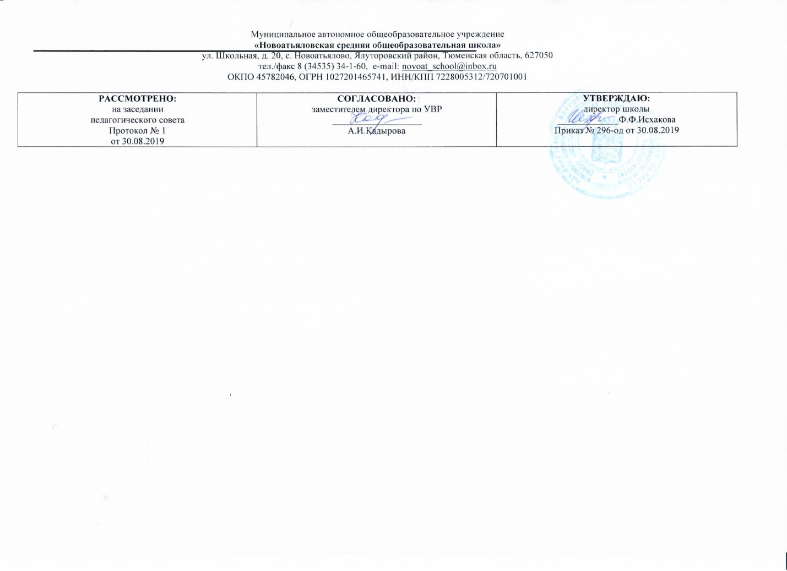

Адаптированная рабочая программа

по учебному предмету «Физическая культура»
2 класс
(уровень начального общего образования)

Составитель:
Челялова Земфира Мансуровна,
учитель начальных классов,
первая квалификационная категория

2019-2020 учебный год

- Планируемые результаты освоения учебной программы по предмету «Физическая культура» к концу 2-го года обучения.

Личностные, метапредметные и предметные результаты освоения учебного предмета
Личностные результаты освоения предмета «Физическая культура» отражаются в положительном отношении школьника к занятиям физической культурой и спортом и накоплении необходимых знаний для достижения личностно значимых результатов в физическом совершенствовании.
Физическая культура является частью общей культуры человечества и вобрала в себя не только многовековой опыт подготовки человека к жизни, развития заложенных в него природой физических и психических способностей, но и опыт утверждения и закалки моральных, нравственных начал, проявляющихся в процессе физкультурной деятельности. Таким образом, в физической культуре находят свое отражение достижения людей в совершенствовании физических, психических и нравственных качеств. Уровень развития этих качеств составляет ценности физической культуры и определяют ее как одну из граней общей культуры человека.
Кроме того, в процессе физкультурного образования происходит:
- формирование основ российской гражданской идентичности, чувства гордости за свою Родину, российский народ и историю России;
- овладение начальными навыками адаптации в динамично изменяющемся мире;
- принятие и освоение социальной роли обучающегося, развитие мотивов учебной деятельности и формирование личностного смысла учения;
- развитие самостоятельности и личной ответственности, этических чувств, доброжелательности и эмоционально-нравственной отзывчивости, понимания и сопереживания чувствам других людей;
- развитие навыков сотрудничества со взрослыми и сверстниками в разных социальных ситуациях, готовности не создавать конфликтов и находить выходы из спорных ситуаций;
- формирование установки на безопасный, здоровый образ жизни, наличие мотивации к творческому труду, работе на результат, бережному отношению к материальным и духовным ценностям.
Метапредметными результатами освоения предмета «Физическая культура являются:
- соблюдение правил безопасного поведения на уроках, дома, на улице и на природе;
- использование физической подготовленности в активной деятельности, в том числе учебной;
- ведение здорового образа жизни с активным применением знаний предметных областей «Физическая культура», «Окружающий мир», «Технологии» и «Информатика»;
- участие в спортивной жизни класса, школы, района, города и т.д.;
-продуктивное сотрудничество (общение, взаимодействие, работа в команде) со сверстниками в спортивно-игровой деятельности.
Предметные результаты учебного предмета «Физическая культура» отражают:
-формирование первоначальных представлений о значении физической культуры для укрепления здоровья человека (физического, социального и психологического), о ее позитивном влиянии на развитие человека (физическое, интеллектуальное, эмоциональное, социальное), о физической культуре и здоровье как факторах успешной учебы, трудовой деятельности и социализации;
-овладение умениями организовывать здоровьесберегающую жизнедеятельность (режим дня, утренняя зарядка, оздоровительные мероприятия, подвижные игры и т. д.);
-формирование навыка систематического наблюдения за своим физическим состоянием, величиной физических нагрузок, данных мониторинга здоровья (рост, масса тела и др.), показателей развития основных физических качеств (силы, быстроты, выносливости, координации, гибкости).
Предметные результаты проявляются в знаниях: о физической культуре как системе разнообразных форм занятий физическими упражнениями по укреплению здоровья человека; правил предупреждения травматизма во время занятий физическими упражнениями: подборе спортивной одежды, обуви и инвентаря, организации мест занятий, поведения на занятиях; о здоровом образе жизни: его составляющих и правилах; основ истории физической культуры и Олимпийского движения; о физических упражнениях, их влиянию на физическое развитие и развитие физических качеств; о видах спорта.
Предметные результаты проявляются в умениях применять знания при решении самостоятельных физкультурно-оздоровительных задач. Выпускник начальной школы должен уметь:
- использовать все формы физкультурной деятельности в режиме дня (утренняя зарядка, физкультминутки, самостоятельные оздоровительные занятия, подвижные игры и др.);- целенаправленно составлять и использовать комплексы упражнений для утренней зарядки, профилактики и коррекции нарушений осанки, плоскостопия, развития физических качеств, гимнастики для глаз;
- проводить самостоятельные наблюдения за физическим развитием и физической подготовленностью, оценивать физическую нагрузку по показателям частоты сердечных сокращений;
- вести здоровый образ жизни, соблюдать принципы здорового питания.
В результате изучения теоретического раздела «Физическая культура» обучающиеся во втором классе научатся: называть основные части урока физической культуры; перечислять элементарные основы обучения прыжкам в длину, метанию мяча и гимнастическим упражнениям; различать виды эстафет (игровая, спортивная, встречная); называть основные гимнастические снаряды и упражнения; называть спортивный инвентарь; называть физические качества.
Обучающиеся получат возможность научиться: объяснять основы обучения прыжкам в длину, метанию мяча и гимнастическим упражнениям; организовать встречные эстафеты; понимать основы развития выносливости, координационных способностей и гибкости.
В результате изучения теоретического раздела «Здоровый образ жизни» обучающиеся научатся: составлять режим дня для I и II смены обучения; подбирать упражнения для комплексов утренней гимнастики и укрепления мышц, обеспечивающих правильную осанку; перечислить, называть направленность и выполнять упражнения пальчиковой гимнастики; различать полезные и вредные продукты; осознавать важность питьевого режима.
Обучающиеся получат возможность научиться: сравнивать и различать пищевые продукты по ценности и полезности для организма; называть роль и значение воды и питьевого режима для человека.
В результате изучения теоретического раздела «Основы анатомии человека» обучающиеся научатся: называть показатели физического развития; измерять и называть индивидуальные показатели физического развития (рост и вес).
В результате изучения теоретического раздела «Спорт» обучающиеся научатся: определять метательные дисциплины легкой атлетики; перечислять основные правила игры в футбол.
Обучающиеся получат возможность научиться: перечислять виды спорта, которыми можно начинать заниматься второклассникам; проявлять интерес к занятиям спортом.
В результате изучения теоретического раздела «История физической культуры. Олимпийское образование» обучающиеся научатся излагать факты истории физической культуры и Олимпийского движения.
В результате освоения практического раздела предмета «Физическая культура» обучающиеся научатся:
- выполнять общеразвивающие упражнения с предметами и без предметов на уроке и дома (самостоятельно);
- осознанно выполнять упражнения на развитие физических качеств, упражнения для профилактики плоскостопия и формирования осанки;
- выполнять бег с изменением направлений, частоты и длины шагов, специальные беговые упражнения и прыжки;
- выполнять метания теннисного мяча на дальность;
- выполнять висы и демонстрировать уверенное лазание по шведской стенке;
- называть правила подвижных игр и выполнять их в процессе игровой деятельности;
- выполнять простые технические действия и приемы из спортивных игр;
- играть в футбол по упрощенным правилам;
- выполнять тестовые упражнения для оценки динамики индивидуального развития основных физических качеств.
Обучающиеся получат возможность научиться: сохранять правильную осанку; выполнять эстетически красиво простые гимнастические и акробатические комбинации; управлять эмоциями в процессе учебной и игровой деятельности; играть в пионербол; передвигаться на коньках по льду; проплывать дистанцию 25 метров кролем на груди.

2. Содержание предмета «физическая культура»
Программа состоит из двух разделов: теоретической и физической подготовки.
Содержание раздела теоретической подготовки во 2 классе включает 5 содержательных блоков:
1 блок. Физическая культура как система разнообразных форм занятий физическими упражнениями по укреплению здоровья человека.
2 класс. Урок физической культуры: подготовительная часть урока. Основы обучения прыжкам в длину, метанию мяча и гимнастическим упражнениям. Встречные эстафеты, командные игры на примере пионербола. Роль капитана команды. Основные гимнастические снаряды и упражнения. Повороты и спуски на лыжах. Спортивный инвентарь и правила выбора лыжного инвентаря, коньков и спортивной обуви. Физические качества. Развитие координационных способностей и гибкости.
2 блок. Здоровый образ жизни.
2 класс. Особенности режима дня для I и II смены обучения. Расширение арсенала упражнений для комплексов утренней гимнастики и укрепления мышц, обеспечивающих правильную осанку. Комплекс упражнений пальчиковой гимнастики. Продолжение изучения основ рационального питания. Питьевой режим.
3 блок. Начальные основы анатомии человека.
2 класс. Физическое развитие: рост и вес. Способы их измерения.
4 блок. Спорт.
2 класс. Легкая атлетика: метания мяча, метание диска и копья. Футбол: основные правила и приёмы игры. Виды спорта, подходящие для возраста 8-9 лет: лыжные гонки, горнолыжный спорт, конькобежный спорт, шорт-трек, баскетбол, спортивное ориентирование, бадминтон, легкая атлетика.
5 блок. История физической культуры и Олимпийское образование.
2 класс. Олимпийские игры и Олимпийские зимние игры. Метания диска и копья в древности. Всероссийский физкультурно-спортивный комплекс (ГТО). История развития ВФСК ГТО. Подготовка к сдаче норматива ГТО (теоретическая часть). Выполнение на результат нормативов ГТО Региональный компонент. Спортивные традиции округа, наши сибиряки и их достижения в спорте.

Содержание раздела физической подготовки включает освоение и совершенствование разных способов передвижения человека; использование широкого спектра физических упражнений разной направленности в зависимости от задач уроков, применение элементов спортивной деятельности из следующих видов спорта: легкой атлетике, гимнастике, лыжных гонок, конькобежного спорта, плавания, футбола, волейбола, баскетбола и других - доступных для образовательного учреждения; гармоничное и эффективное развитие физических качеств младшего школьника в сенситивный (благоприятный) возрастной период.
Тематическое планирование практической части предмета «Физическая культура», с одной стороны, сохраняет традиционные содержание и порядок изучаемых тем, с другой стороны, Стандарт предоставляет возможность педагогу выбрать средства и методы физического воспитания исходя из возможностей учебного учреждения, опыта и интересов и учителя, и обучающихся.
При организации уроков физической культуры в начальной школе необходимо помнить, что основной метод - игровой; важными физическими качествами с точки зрения адаптации к обучению в школе и успешной учебы являются выносливость, координация и сила мышц, обеспечивающих позу школьника. Возраст 7-10 лет характеризуется высокой степенью сенситивности к воздействию физических нагрузок и наибольшим количеством периодов с высоким естественным приростом двигательных качеств. В младшем школьном возрасте происходит поступательное развитие всех механизмов энергообеспечения и развитие аэробных способностей.

- Тематическое планирование
№ | Количество часов | Тема
 |  | Легкая атлетика (13 ч.)
1. | 1 | Инструктаж по ТБ.  Строевые упражнения. Разминка.
2 | 1 | Равномерный бег, бег с ускорением.
3 | 1 | Бег с изменением частоты и длины шагов.
4 | 1 | Челночный бег 3 х (5-10) м.
5 | 1 | Бег с изменением направления (змейкой, по диагонали). Эстафеты линейные и встречные.
6 | 1 | Режим дня.  Утренняя гимнастика. Комплекс утренней гимнастики №1.
7 | 1 | Прыжки на месте и с поворотом на 90° и 180°.
8 | 1 | Прыжки через препятствия, прыжки со скакалкой.
9 | 1 | Прыжки в длину с места.
10 | 1 | Разнообразные виды прыжков на месте и с продвижением вперед.
11 | 1 | Метание малого мяча на дальность из положения стоя.
12 | 1 | Метание малого мяча на дальность из положения стоя.
13 | 1 | Метание малого мяча на точность из положения стоя.
 |  | Подвижные игры (11 ч.)
14 | 1 | Инструктаж по ТБ.  Разнообразие подвижных игр. Спортивный инвентарь.
15 | 1 | Игры разных народов.
16 | 1 | Игры разных народов.
17 |  | Игры на развитие физических качеств: быстроты, ловкости.
18 | 1 | Игры на развитие физических качеств: выносливости.
19 | 1 | Игры на развитие физических качеств: гибкости и силы.
20 | 1 | Игры на развитие качеств личности.
21 | 1 | Виды спорта, возникшие на основе подвижных игр. Эстафета. Капитан команды. РК Спортивные традиции округа
22 | 1 | Игры, подводящие к спортивной деятельности на материалах видов спорта.
23 | 1 | Эстафеты с предметами.
24 | 1 | Эстафеты с предметами.
 |  | Гимнастика (24 ч).
25 | 1 | Инструктаж по ТБ.  Упражнения для правильной осанки. Гимнастические снаряды.
26 | 1 | Повороты кругом с разделением по команде «Кругом! Раз-два»
27 | 1 | Перестроение по двое и трое в шеренге и колонне.
28 | 1 | Передвижение в колонне с разной дистанцией и темпом, по «диагонали» и «противоходом».
29 | 1 | Танцевальные упражнения (стилизованные ходьба и бег, шаги «полька»).
30 | 1 | Упражнения на низкой перекладине. Вис на согнутых руках.
31 | 1 | Вис стоя спереди, сзади.
32 | 1 | Висы и лазание на шведской стенке.
33 | 1 | Олимпийские игры. Комплекс утренней гимнастики №2.  РК Наши сибиряки и их достижения в спорте.
34 | 1 | Группировка из положения стоя и из положения лежа.
35 | 1 | Перекаты назад из седа в группировке и обратно.
36 | 1 | Перекаты из упора присев назад и боком, перекаты лежа («бревнышко»).
37 | 1 | Перекаты в группировке вперед.
38 |  | Перекаты в группировке назад.
39 | 1 | Физические упражнения для развития гибкости.
40 | 1 | Стойка на лопатках из положения, лежа на спине (согнув и выпрямив ноги).
41 | 1 | Стойка на лопатках из положения, лежа на спине (согнув и выпрямив ноги).
42 | 1 | Простые акробатические комбинации.
43 | 1 | Простые акробатические комбинации.
44 | 1 | Простые акробатические комбинации.
45 | 1 | Ознакомление с техникой выполнения акробатических упражнений.
46 | 1 | Выполнение комплекса акробатических упражнений.
47 | 1 | Выполнение комплекса акробатических упражнений.
48 | 1 | Ура, каникулы. Виды спорта, основу которых составляет гимнастика. РК Наши сибиряки и их достижения в спорте.
 | 1 | Лыжная подготовка и катание на коньках (21 ч.)
49 | 1 | Инструктаж по ТБ.  Лыжный инвентарь.  Выбираем коньки.
50 | 1 | Скольжение на двух коньках, на одном коньке.
51 | 1 | Торможение. Перебежка.
52 | 1 | Повороты дугой, приставными шагами.
53 | 1 | Движение по прямой, поворот.
54 | 1 | Специальные упражнения на льду. Простая комбинация.
55 | 1 | Комплекс утренней гимнастики №3.
56 | 1 | Передвижение на лыжах ступающим и скользящим шагом без палок. Повороты на лыжах.
57 | 1 | Попеременный ход без палок.
58 | 1 | Попеременный ход без палок.
59 |  | Одновременный ход без палок (на пологом спуске).
60 | 1 | Одновременный ход без палок (на пологом спуске).
61 | 1 | Спуск в основной стойке.
62 | 1 | Спуск в низкой стойке.
63 | 1 | Поднимание предметов на спуске.
64 | 1 | Подъем «лесенкой».
65 | 1 | Торможение «плугом».
66 | 1 | Учет по технике подъемов и спусков.
67 | 1 | Развитие выносливости при ходьбе и бегена лыжах.
68 | 1 | Лыжная прогулка. Дистанция 1000 м.
69 | 1 | Я выбираю спорт. Олимпийские зимние игры. РК Спортивные традиции округа
 |  | Спортивные игры (9ч.)
70 | 1 | Инструктаж по ТБ.  Спортивная обувь.
71 | 1 | Футбол: ведение мяча внутренней и внешней частью подъема по прямой, по дуге.
72 | 1 | Футбол: ведение мяча внутренней и внешней частью подъема с остановками по сигналу, между стойками, с обводкой стоек.
73 | 1 | Футбол: остановка катящегося мяча внутренней частью стопы.
74 | 1 | Баскетбол: специальные передвижения без мяча в стойке баскетболиста, приставными шагами правым и левым боком.
75 | 1 | Баскетбол: бег спиной вперед; остановка в шаге и прыжком.
76 | 1 | Баскетбол: ведение мяча на месте, по прямой, по дуге, с остановками по сигналу. Броски мяча по баскетбольному щиту.
77 | 1 | Волейбол: подводящие упражнения для обучения передачам (в парах, в стену), подачам - подбрасывание мяча на заданную высоту.
78 | 1 | Игра в пионербол.
 |  | Легкая атлетика (24 ч.)
79 | 1 | Инструктаж по ТБ.  Мое здоровье: вода.  Пальчиковая гимнастика.  РК Наши сибиряки и их достижения в спорте.
80 | 1 | Бег с ускорением. Бег 60 м.
81 | 1 | Челночный бег 3 х 10 м.
82 | 1 | Бег по прямой, бег с изменяющимся направлением движения.
83 |  | Упражнения с чередованием бега и ходьбы.
84 | 1 | Линейные эстафеты.
85 | 1 | Встречные эстафеты.
86 | 1 | История метания. Метание диска и копья. РК Спортивные традиции округа  Комплекс утренней гимнастики № 4.
87 | 1 | Метание теннисного мяча в цель.
88 | 1 | Метание теннисного мяча на дальность и точность.
89 | 1 | Прыжки: на месте (на одной ноге, на двух, на двух из низкого приседа, с поворотами вправо и влево).
90 | 1 | Прыжки с продвижением вперед и назад, левым и правым боком.
91 | 1 | Прыжки в длину с места.
92 | 1 | Прыжки с ноги на ногу на месте и с продвижением (многоскоки).
93 | 1 | Мое здоровье: молочные продукты. Физическое развитие: рост и вес.
94 | 1 | Упражнения на развитие физических качеств: быстроты, гибкости и силы.
95 | 1 | Упражнения легкоатлетов беговые и прыжковые.
96 | 1 | Упражнения с чередованием бега и ходьбы.
97 | 1 | Я выбираю спорт. Координация. РК Спортивные традиции округа
98 | 1 | Упражнения на развитие координации движений.
99 | 1 | Общеразвивающие физические упражнения с предметами и без предметов.
100 | 1 | Общеразвивающие физические упражнения для рук, туловища и ног. Физические упражнения с предметами.
101 | 1 | Спортивный праздник «Играем все».
102 | 1 | Мое здоровье: отдых летом. Правила безопасности, оказание первой помощи.

